
КОМИТЕТ МЕСТНОГО САМОУПРАВЛЕНИЯ
СОЛОВЦОВСКОГО СЕЛЬСОВЕТА
ИССИНСКОГО РАЙОНА ПЕНЗЕНСКОЙ ОБЛАСТИ
ЧЕТВЕРТОГО СОЗЫВА

РЕШЕНИЕ

от | 10.12.2024 | № | 27-6/4
с. Соловцово

О признании утратившим силу решение Комитета местного самоуправления Соловцовского сельсовета Иссинского района Пензенской области от 22.06.2020 № 62-14/3 «Об утверждении Положения о составе, порядке подготовки генерального плана Соловцовского сельсовета Иссинского района Пензенской области, порядке подготовки изменений и внесения их в генеральный план Соловцовского сельсовета Иссинского района Пензенской области»
В целях приведения муниципальных правовых актов Комитета местного самоуправления Соловцовского сельсовета Иссинского района Пензенской области в соответствие с законодательством Российской Федерации, руководствуясь Федеральным Законом от 06.10.2003 № 131-ФЗ «Об общих принципах организации местного самоуправления в Российской Федерации», Уставом Соловцовского сельсовета Иссинского района Пензенской области,

Комитет местного самоуправления Соловцовского сельсовета Иссинского района Пензенской области решил:

1. Признать утратившим силу решение комитета местного самоуправления Соловцовского сельсовета Иссинского района Пензенской области от 22.06.2020 № 62-14/3 «Об утверждении Положения о составе, порядке подготовки генерального плана Соловцовского сельсовета Иссинского района Пензенской области, порядке подготовки изменений и внесения их в генеральный план Соловцовского сельсовета Иссинского района Пензенской области»

2. Настоящее решение опубликовать в информационном бюллетене «Сельский вестник».
3. Настоящее решение вступает в силу на следующий день после дня его официального опубликования.
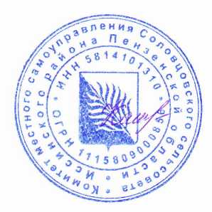
4. Контроль за исполнением настоящего решения возложить на главу Соловцовского сельсовета Иссинского района Пензенской области

Глава Соловцовского сельсовета
Иссинского района Пензенской области Е.В. Каширина

